20 декабря впервые депутаты Совета городского округа город Уфа Республики Башкортостан утвердили бюджет на три года на 2013 год и на плановый период 2014-2015 года.
Доходы бюджета города с учетом безвозмездных поступлений на 2013-2015 годы составят соответственно 14 млрд., 15 и 16 млрд. рублей.
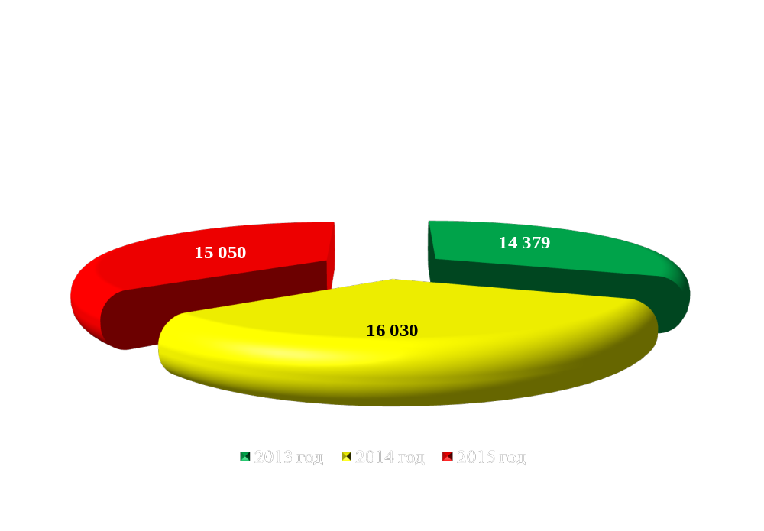
Объем налоговых и неналоговых доходов бюджета на 2013 год прогнозируется в сумме 10 млрд. рублей, что выше уровня утвержденного бюджета 2012 года на 23 процента. В 2014 – 2015 году объем собственных доходов запланирован соответственно в сумме 10 и 11 млрд. рублей.
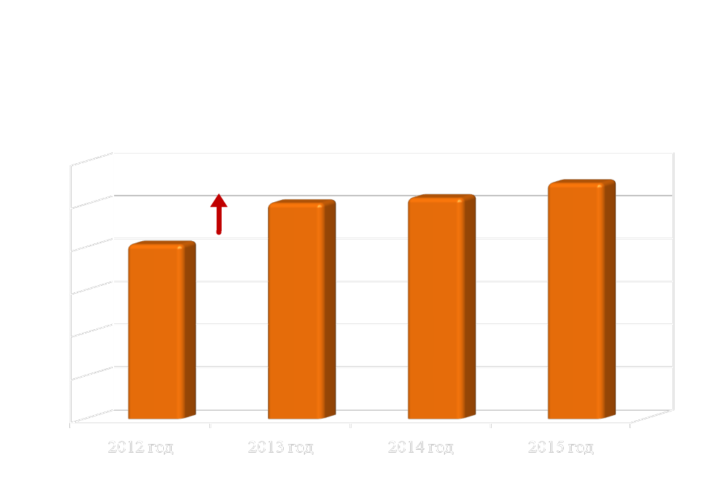
Основным источником доходов бюджета, как и в предыдущие годы, является налог на доходы физических лиц. В общем объеме собственных доходов бюджета доля налога на доходы физических лиц будет составлять от 47 до 54 процентов, в объеме по 5 млрд. рублей в 2013-2014 годах, и 6 млрд. - в 2015 году.
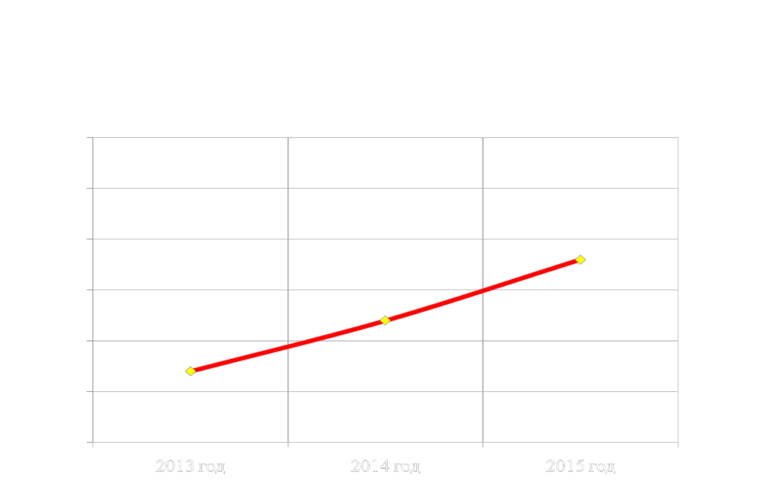
Межбюджетные трансферты из вышестоящих бюджетов составят на 2013-2015 годы соответственно 4,3 млрд., 4,7 и 5 млрд. рублей.
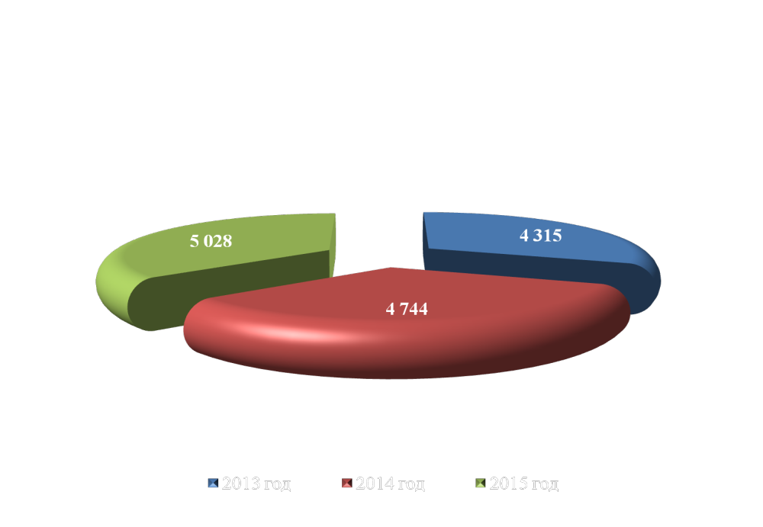
Бюджет сформирован исходя из принципов сохранения всех социальных гарантий для населения города.
В рамках трехлетнего бюджета общий объем расходов на 2013 год планируется в сумме 15 млрд. рублей, что превышает утвержденный бюджет 2012 года на 9 процентов. На плановый период 2014-2015 годы запланировано соответственно 16 и 17 млрд. рублей.


